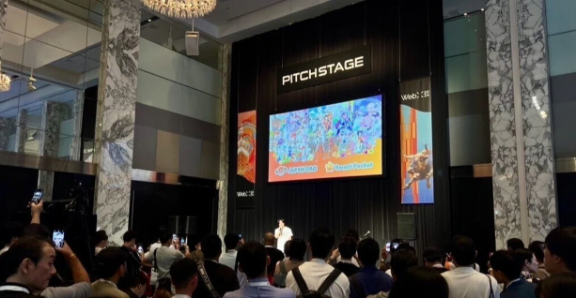

**Después de la Presentación en WebX2024**

**¡Hola! Soy Yu-da, el fundador de JAPAN DAO. Han pasado aproximadamente tres años desde que lanzamos JAPAN DAO. Recientemente, he tenido más oportunidades para hablar en eventos y conferencias. Después de las presentaciones en estas conferencias, a menudo recibo numerosas consultas de diversas empresas y profesionales de la industria. En esta nota, quiero compartir el recorrido de JAPAN DAO desde su nacimiento hasta su futuro para todos los que encuentran JAPAN DAO.**

# ¿Qué es JAPAN DAO?

JAPAN DAO es uno de los estudios de personajes más grandes del mundo, con miembros de más de 150 países. Nuestra visión es 'Llevar la cultura japonesa al mundo', y nuestra misión es transmitir el gran potencial que la historia y los eventos tradicionales de Japón tienen para la sociedad a personas de todo el mundo a través del poder del anime y el manga.  
  
  
  
JAPAN DAO

# WebX2024

El 28 y 29 de agosto, la conferencia global más grande de Asia, WebX2024, concluyó con éxito. A pesar de las preocupaciones sobre el impacto del tifón, el evento se llevó a cabo con éxito. Tuvimos el honor no solo de tener un stand, sino también de ser invitados a hablar. Un gran agradecimiento a todos los involucrados por su arduo trabajo.  
  
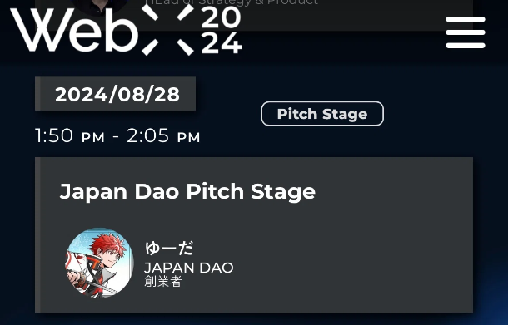  
  
Sitio Oficial de WebX2024

La presentación estaba programada para poco después del mediodía del primer día del evento, donde compartí nuestros desarrollos futuros y la información más reciente, incluyendo algún contenido inédito. Muchos miembros de DAO se reunieron de todo Japón, y había tanta gente de pie observando que incluso los organizadores de WebX se pusieron en contacto con nosotros. Fue un gran éxito. Estoy lleno de gratitud hacia todos nuestros seguidores. Con gratitud en mi corazón, subí al escenario.  
  
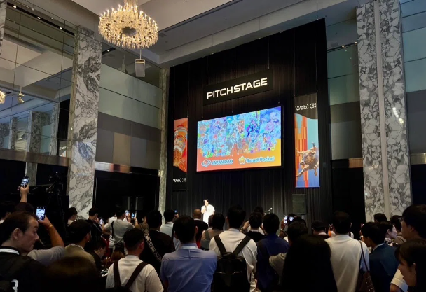  
  
Lugar de la Presentación de JAPAN DAO

Después de la presentación, muchas personas visitaron el stand de JAPAN DAO, y los productos que habíamos preparado se agotaron en poco tiempo. La próxima vez, prepararemos más productos. Nos alegró saber que incluso los niños estaban usando las camisetas de tamaño infantil. Perdí a mi madre debido a una enfermedad cuando estaba en primer grado y, incluso cuando me sentía solo, encontré valor en los personajes de anime y manga que me ayudaron a seguir adelante. Ahora, mi misión es seguir dando valor a los niños de todo el mundo a través de los personajes. Este sueño es lo que me impulsa a seguir adelante.  
  
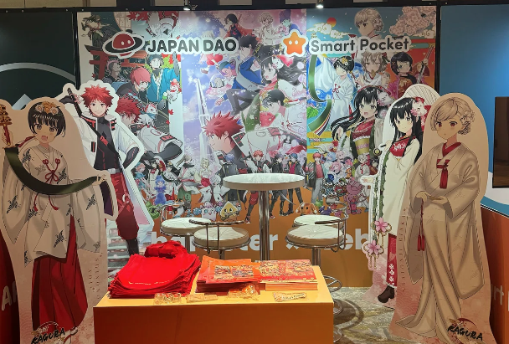  
  
Stand de Productos de JAPAN DAO

Gracias a todos los involucrados con JAPAN DAO, pudimos concluir este gran evento con éxito. Estoy realmente agradecido con todos ustedes. El verdadero poder de un DAO se realiza cuando los esfuerzos de todos se unen. No puedo lograr nada por mí mismo. De ahora en adelante, seguiré escribiendo el camino de JAPAN DAO que recorremos juntos en esta nota. Por favor, únanse a nosotros en nuestro viaje, que apenas está comenzando. También planeamos realizar un evento gratuito de NFT para marcar la membresía de DAO. Trabajemos juntos para crear personajes que representen la tierra y compartamos la valiosa cultura japonesa con el mundo. Gracias por su continuo apoyo.  
  
